Национальный исследовательский ядерный университет «МИФИ»

Лабораторная работа №5

по дисциплине «Теория автоматов»

Работу выполнил

Студент группы …

…

Логин: …

Пароль: …

Оценка сложности синтеза и накладных расходов на реализацию

|  |  |  |  |  |
| --- | --- | --- | --- | --- |
| Вариант | Состояния | Переходы с логикой | Память | Задержка |
| 14 | 14 | 0 | $$\left[\log_{2}14\right]=4$$ | 0 |
| $$7,2$$ | 7+2 = 9 | 0 | $$\left[\log_{2}7\right]+\left[\log_{2}2\right]=4$$ | 0 |

Оценка стоимости вариантов реализации

|  |  |  |  |
| --- | --- | --- | --- |
| Вариант | Сложность | Качество | Стоимость |
| 14 | 143 | 4 | 572 |
| **7, 2** | **93** | **4** | **372** |

Матрица переходов для автомата проверки делимости на 2

|  |  |  |
| --- | --- | --- |
| Из \ В | S1 (0) | S2 (1) |
| S1 (0) | - | 1: DATA and READ |
| S2 (1) | 2: not DATA and READ- | - |

Значение выхода RESULT в зависимости от состояния автомата проверки

делимости на 2

|  |  |  |
| --- | --- | --- |
| Состояние | S1 (0) | S2 (1) |
| RESULT | RESULT<=’1’ | RESULT<=’0’ |

Матрица переходов для автомата проверки делимости на 7

|  |  |  |  |  |
| --- | --- | --- | --- | --- |
| Из \ В | S1 (000) | S2 (001) | S3 (010) | S4 (011) |
| S1 (000) | 1: not DATA and READ | 2: DATA and READ | - | - |
| S2 (001) | - | - | 3: not DATA and READ | 4: DATA and READ |
| S3 (010) | - | - | - | - |
| S4 (011) | 7: DATA and READ | - | - | - |
| S5 (100) | - | 9: not DATA and READ | 10: DATA and READ | - |
| S6 (101) | - | - | - | 11: not DATA and READ |
| S7 (110) | - | - | - | - |
| Из \ В | S5 (100) | S6 (101) | S7 (110) |  |
| S1 (000) | - | - | - |
| S2 (001) | - | - | - |
| S3 (010) | 5: not DATA and READ | 6: DATA and READ | - |
| S4 (011) | - | - | 8: not DATA and READ |
| S5 (100) | - | - | - |
| S6 (101) | 12: DATA and READ | - | - |
| S7 (110) | - | 13: not DATA and READ | 14: DATA and READ |

Значение выхода RESULT в зависимости от состояния автомата проверки

делимости на 7

|  |  |  |  |  |
| --- | --- | --- | --- | --- |
| Состояние | S1 (000) | S2 (001) | S3 (010) | S4 (011) |
| RESULT | RESULT<=’1’ | RESULT<=’0’ | RESULT<=’0’ | RESULT<=’0’ |
| Состояние | S5 (100) | S6 (101) | S7 (110) | - |
| RESULT | RESULT<=’0’ | RESULT<=’0’ | RESULT<=’0’ | - |

Граф переходов автомата проверки делимости на 7

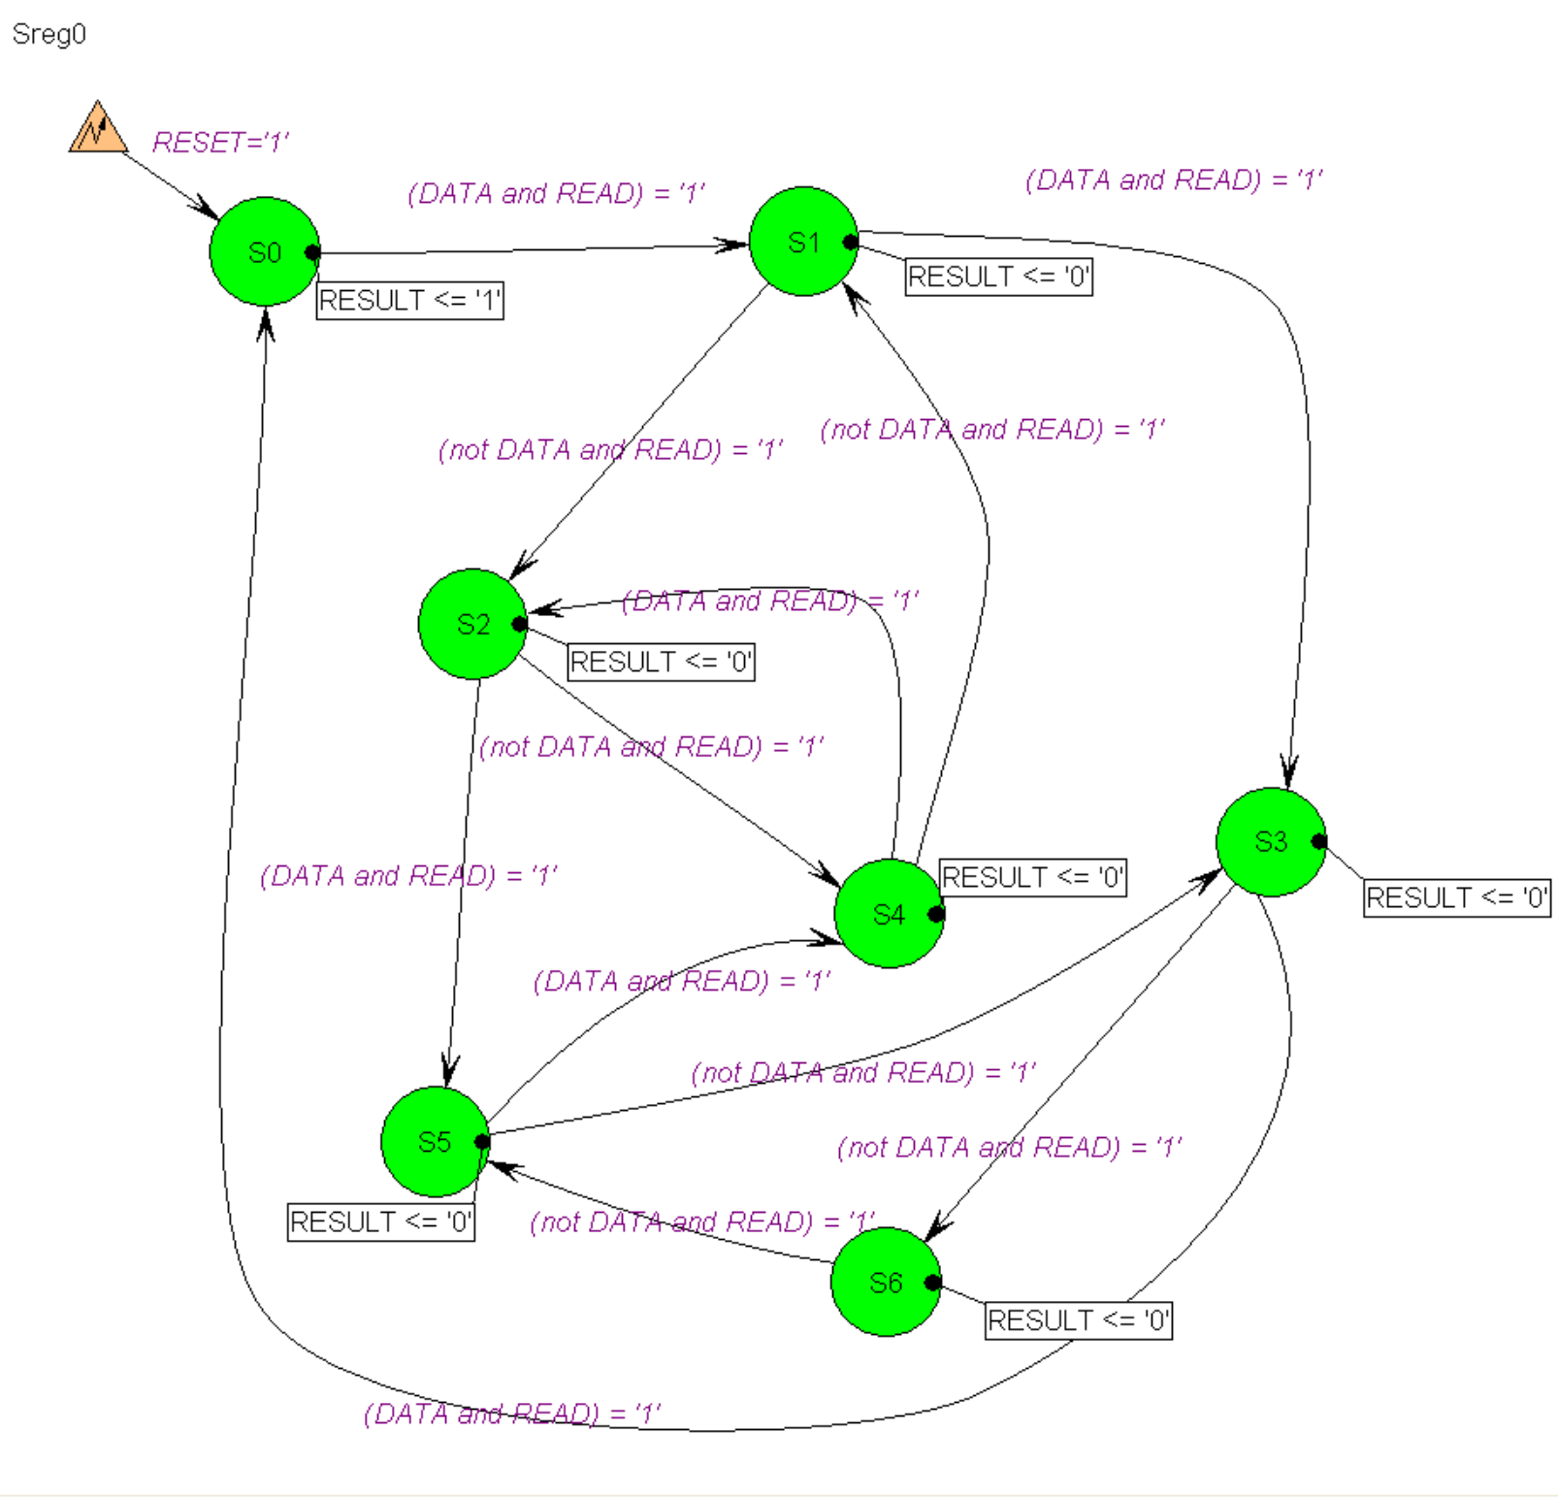

Граф переходов автомата проверки делимости на 2

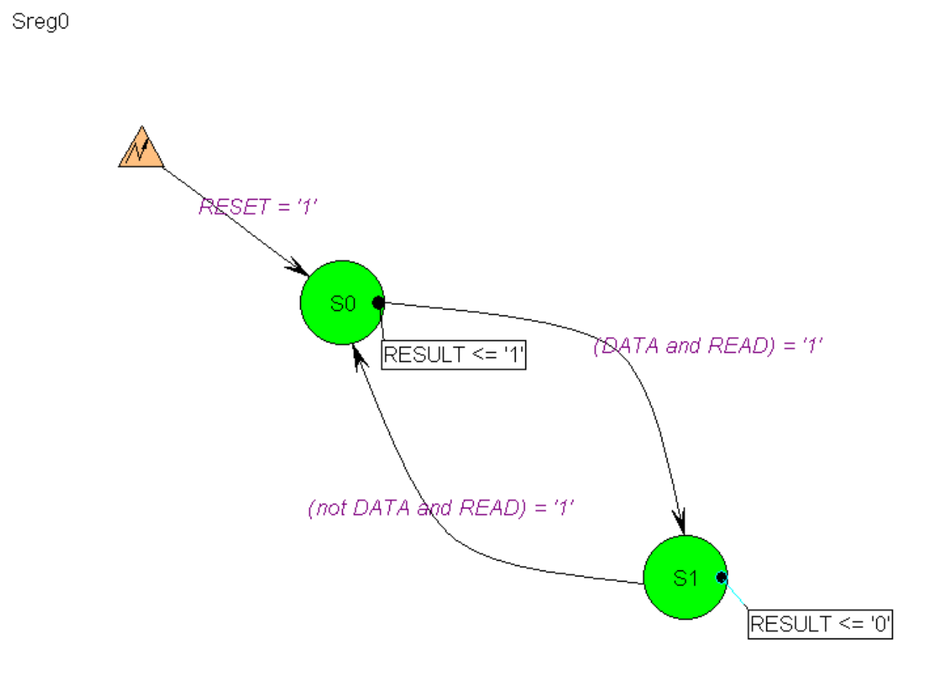

Логическая схема устройства проверки делимости на 14

